871229300236
РАСУЛБЕКОВ Дилмухаммад Мавланбекович,
Ә.Молдағұлова атындағы жалпы білім беретін мектебінің бейнелеу өнері және сызу пәні мұғалімі.
Түркістан облысы, Сауран ауданы

БЕЙНЕЛЕУ ӨНЕРІНІҢ ТҮРЛЕРІ МЕН ЖАНРЛАРЫ

Сабақ негізделген оқу мақсаттары |  | 5.1.2.1-Әлем және қазақ ұлттық мәдениетіндегі өнер, қолөнер мен дизайн туындыларының ерекшеліктерін анықтау және зерделеу  5.1.3.1 -Шығармашылық идеяларды зерттеу мен дамыту үшін ақпарат көздерімен жұмыс істеу (ақпараттық-коммуникативтік технологияны қолдану арқылы)
Сабақ нәтижесі: |  | Оқушылардың барлығы мынаны орындай алады: Оқулықта берілген және қосымша тапсырмаларды орындайды. Жазба жұмыс жасайды. Сұраққа жауап береді.  Оқушылардың көбісі мынаны орындай алады:  Топтық жұмысты брлесе орындайды.Өз бетінше жұмыс жасайды. Сұраққа жауап береді. Қосымша үлестірме ресурстармен жұмыс жасайды.  Оқушылардың кейбіреуі мынаны орындай алады:  Оқулықтан тыс берілген қосымша тапсырмалады орындайды, тақырып бойынша қосымша мәліметтер мен дәлелдер келтіре алады.
Бағалау критерийі |  | - Жеке, жұптық, топтық тапсырмаларды орындай алады. Сабақ барысында тыңдаушының назарын өзіне аудара алады.
Ресурстар |  | Оқулық, суреттер, топқа бөлуге арналған кеспе қағаздар және әртүрлі заттар, топтық тапсырмалар, кері байланыс, стикер.
Әдіс-тәсілдер |  | Сұрақ-жауап, әңгімелеу, түсіндіру, ойын, көрнекілік. Рефлексия.
Пәнаралық байланыс |  | Музыка, қазақ тілі.
Сабақтың жоспары
Жоспарланғануақыт | Сабақ барысы : |  |  |  | Бағалау түрлері
Басталуы  5 минут | Бағалау парақшасымен таныстыру  Топтарға бөлу.  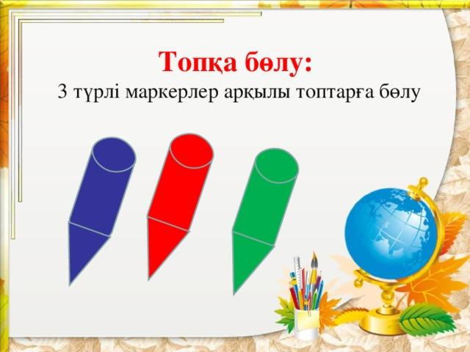  Психологиялық ахуал қалыптастыру:  «Аялы алақан»  Мақсаты: жылылық, сенімділік деңгейін, еркіндікті дамыту.  Нұсқаулық: қатысушылар шеңбер болып отырады. «Бүгінгі сабақтан не алғыңыз, не көргіңіз келеді?» — сұрағын оқушыларға қойып, сұрақтарға жауап алу. Бастапқы қатысушы жанындағы көршісінің қолын ұстайды. Тренинг шеңбер бойымен жалғасады. (Тренинг соңында қатысушылар дөңгеленіп қолдарын ұстайды) |  |  |  | Оқушылар қорапшадан өздеріне ұнайтын түске сай маркерлер алады.  «Аялы алақан»  Тренинг.
Жаңа білім  10 минут | Білу және түсіну  Оқушылар оқулықтағы негізгі тақырыппен танысады.  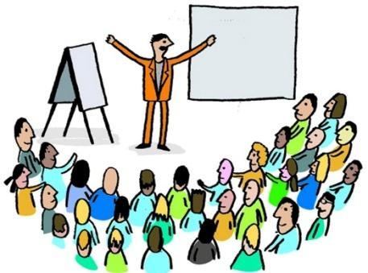  «Көшбасшы және тыңдаушылар» әдісі  Берілген жаңа тақырыпты түсіндіру үшін сыныптан өз еркімен бір оқушы Көшбасшы ретінде өзін ұсынады. Көшбасшының қалауынша мәтінмен жұмыс жүргізу.  Бейнелеу өнері дегеніміз – айналамыздағы өмір көріністерін жазықтықта әрі кеңістікте бейнелеу арқылы суреттейтін өнер түрі.  Бейнелеу өнері сан ғасырлық даму тарихына байланысты бірнеше түрге бөлінеді. Олар: живопись, графика, мүсін, сәулет өнері және сәндік-қолданбалы өнер.  Живопись – қағаз, тақтай, картон, кенеп бетіне әртүрлі бояулармен орындалатын шығарма.  Графика – қағаз, картон бетіне қарындаш, қаламұш, көмір, тушь арқылы орындалатын сурет.  Мүсін — әртүрлі материалдармен (тас, ағаш, металл, сазбалшық, ермексаз) дөңгелек көлемді кеңістікке сомдалған көркем шығарма.  Сәулет өнері – үйлер, ғимараттар, көшелерді жобалау және оны жасау өнері.  Сәндік-қолданбалы өнер – халық тұрмысында кеңінен қолданылатын көп салалы өнер. Әрбір халықтың шығармашылығымен байланысты өнер. Бұл өнер түріне қазақтың ұлттық қолөнері жатады.  Осы өнер түрлері ішінде айналамыздағы қоршаған дүниені шынайы, жанды етіп түрлі-түсті бояулармен суреттейтін өнер – живопись (кескіндеме) өнері. Живопись жайлы мынадай аңыз бар: «Бірде грек суретшісі Зевксис жүзім суретін салыпты да, бояуы кепсін деп терезе алдына қойыпты. Сөйтсе құстар суретті шын жүзім екен деп шұқи бастапты». Бұл аңыз живопись өнері бізді қоршаған табиғаттағы нәрселерді сол қалпында айнытпай жеткізе алатынынан хабар бергендей.  Живопись орындалу ерекшелігіне қарай бірнеше жанрға бөлінеді: натюрморт, пейзаж, портрет, маринистік жанр, анималистік жанр, тарихи жанр, батальдық жанр.  Живопись жанрларымен танысу үшін галереяға саяхат жасайық. Сөзжұмбақ шешу «Галерея».  Галерея – көркем шығармалар қоры жинақталған орын. Қазақстандық суретшілердің шығармалары, жалпы Қазақстан бейнелеу өнері туындылары жинақталған орын ең алғаш рет 1935 жылы Алматыда ашылды. Ол Қазақ Мемлекеттік көркемсурет галереясы деп аталды. 1976 жылы Қазақ қолөнер мұражайымен бірігіп, 1984 жылы оған Әбілхан Қастеев есімі берілді. Қазір Ә. Қастеев атындағы Мемлекеттік Бейнелеу өнері мұражайы деп аталды.  Балалар, біздің галереямызда живописьтің түрлі жанрындағы шығармалар жинақталыпты.  Алдын-ала берілген тапсырма бойынша оқушылар әр жанрға түсініктеме беріп, мұғалім толықтырады.  Натюрморт – жансыз заттар мен бұйымдарды үйлесімді етіп бейнеленген шығарма. «Натюрморт» — француз сөзі, аудармасы «өлі табиғат» дегенді білдіреді. Натюрморт алғаш рет 17 ғасырда Голландияда пайда болды.  Пейзаж – табиғат көріністері бейнеленген шығармалар. Пейзаж жанры әр алуан. Кейбір пейзаж шығармалары өмірде бар нақты көріністерді бейнелесе, кейбіреулері суретшінің ой-қиялынан туады.  Портрет – адамның бет пішіні бейнеленген көркем шығарма. Портрет жазушы суретшінің басты мақсаты – адамның сырт ажары ғана емес, ішкі жан дүниесін, рухани келбетін көрсете білу.  Тарихи жанр – белгілі бір оқиғалар мен тарихи кезеңдер бейнеленген көркем шығармалар.  Батальдық жанр – соғыс оқиғалары, Отан қорғау, жер қорғау көріністері бейнеленген көркем шығарма.  Маринистік жанр – теңіз, көл, мұхит сияқты табиғат көріністері бейнеленген шығармалар.  Анималистік жанр – жан-жануарларды бейнелеген көркем шығарма. Ол латынның «animal» (хайуанат) деген сөзінен шыққан. |  |  |  | Оқулық,  мәтіндер.  «Көшбасшы және тыңдаушылар» әдісі
Ортасы  10 минут | Қолдану  Дәптермен жұмыс.  Талдау  «Ыстық орындық» орындық әдісі  (Бір оқушы алдыңғы жақта, орындықтар оны айнала қоршай орналастырылады.  Жаттығудың сипаттамасы:  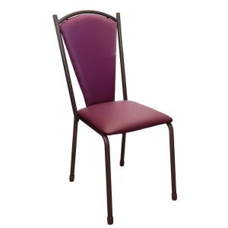  Бір оқушы алға шығып өз пікірін айтып және тақырып бойынша сұрақтарға жауап береді. Сұрақты анағұрлым мазмұнды қылу үшін, оқушылар белгілі бір пікір бойынша бірлесіп алға шығып сөйлей алады. |  |  |  | Оқулық,қабырғаға ілінген ватмандар, түрлі-түсті маркерлер  «Ыстық орындық» орындық әдісі, сұрақтар, орындық.
Сергіту сәті  2 минут | Сергіту сәті "Күміс құмған-ай"  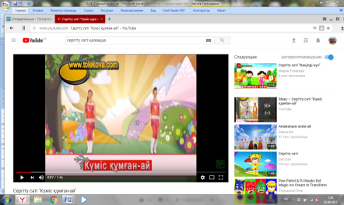 |  |  |  | Оқушылар би билеп сергіп қалады.
Аяқталуы  Сабақты бекіту  10 минут | Синтез  "Таңда да таста" әдісі  https://www.akavideos.com/watch?v=RAo-zw5U8gQ  Пейзаж қандай шығарма?  а) жануарлар бейнеленген сурет  ә) табиғат көрінісі бейнеленген сурет  б) адам келбеті бейнеленген шығарма |  |  |  | "Таңда да таста" әдісі
Бағалау  5 минут  Кері байланыс  3 минут | «Жетістік» баспалдағы.   |  |  |  | Кері байланыс парағы. «Жетістік» баспалдағы.
Үйге тапсырма: Жұмысты аяқтау.
Саралау – Сіз қосымша көмек көрсетуді қалай  жоспарлайсыз?  Сіз қабілеті жоғары  оқушыларға тапсырманы  күрделендіруді қалай  жоспарлайсыз? |  |  | Бағалау - Оқушылардың  үйренгенін тексеруді  қалай жоспарлайсыз? | Пəнаралық байланыс  Қауіпсіздік жəне еңбекті  қорғау ережелері  АКТ-мен байланыс  Құндылықтардағы  Байланыс
Рефлексия  Сабақ / оқу мақсаттары  шынайы ма?  Бүгін оқушылар не білді?  Сыныптағы ахуал қандай болды?  Мен жоспарлаған саралау шаралары тиімді болды ма?  Мен берілген уақыт ішінде үлгердім бе?  Мен өз жоспарыма қандай түзетулер  енгіздім жəне неліктен? |  |  | Төмендегі бос ұяшыққа сабақ туралы өз пікіріңізді жазыңыз.  Сол ұяшықтағы Сіздің сабағыңыздың тақырыбына сəйкес  келетін сұрақтарға жауап беріңіз.
Қорытынды бағамдау
Қандай екі нəрсе табысты болды (оқытуды да, оқуды да ескеріңіз)?
1:
2:
Қандай екі нəрсе сабақты жақсарта алды (оқытуды да, оқуды да ескеріңіз)?
1:
2:
Сабақ барысында мен сынып немесе жекелеген оқушылар туралы менің келесі сабағымды
жетілдіруге көмектесетін не білдім?

